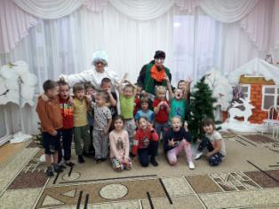 **Спортивный досуг для детей подготовительной группы**

**«Зимние забавы»**

Карандашева Л.С., инструктор по физической культуре

Вместе с музыкальным работником провели спортивный досуг в подготовительной группе. Ребята исполнили песню, станцевали флешмоб, со сказочными героями, Бабой Ягой и Снеговиком поиграли в игры-эстафеты, для профилактики простудных заболеваний провели массаж биологических точек “Снеговик”.

**Цель**: Развивать ловкость, реакцию, быстроту в выполнении заданий в эстафетах.

**Задачи**:

Оздоровительные:

- Способствовать развитию опорно-двигательного аппарата;

- Создать условия для усвоения естественной потребности детей в движении;

- Создать бодрое настроение у детей.

Образовательные:

- Формировать у детей представления о здоровом образе жизни;

- Формировать у детей знания и представления о различных видах движений и способах их выполнения;

- Формировать и совершенствовать двигательные умения и навыки в играх- эстафетах и основных видах движения.

Воспитательные:

- Развивать у детей интерес к играм-эстафетам и физическим упражнениям;

- Воспитывать у детей умения играть дружно и согласовывать свои действия со сверстниками, пробуждать детей к самостоятельности и умению проявлять активность в играх и упражнениях.

